**Curso:** Lenguaje de Base de Datos

Grupo # 2

**Profesor:** Clarense Ricketts Torres

**Sistema de Inventario**

Bryan Orozco Rojas,

Jefferson Burgaly Chaves,

Noilyn González Marín,

Jean Carlo Barahona Gómez

*Ingeniería en Sistemas de Computación*

*Universidad Fidélitas*

*San José, Costa Rica, IIQ-2023*

[borozco20966@ufide.ac.cr](mailto:borozco20966@ufide.ac.cr) [segundo.autor@correo.dom](mailto:segundo.autor@correo.dom) [tercer.autor@correo.dom](mailto:tercer.autor@correo.dom)

[cuarto.autor@correo.dom](mailto:cuarto.autor@correo.dom)

***Abstract*— Este documento es un ejemplo de formato apegado a las normas de IEEE para escribir artículos representativos de un proyecto realizado. Los autores deben seguir las instrucciones, incluyendo formato y tamaño de papel para mantener el estándar de publicación. Este documento puede interpretarse como un set de instrucciones para escribir su artículo o como una plantilla para hacerlo. Como habrá notado, esta primera sección es para generar un resumen muy corto y a alta escala del alcance del proyecto.**

1. Alcance del proyecto

El alcance del proyecto es construir un sistema de gestión de inventario eficiente que le permita a la empresa mantener un orden adecuado en sus operaciones. El objetivo será solucionar los problemas identificados, como la dificultad para realizar un seguimiento preciso de inventarios y problemas de stock.

Es fundamental establecer metas y objetivos específicos del proyecto, como reducir los errores de inventario, minimizar los problemas de existencias, mejorar la identificación y gestión de productos y aumentar la eficiencia operativa. También es necesario asignar los recursos adecuados, tanto humanos como tecnológicos, para instalar y mantener de manera efectiva el sistema de gestión de inventario.

El alcance del proyecto es mejorar la gestión de inventario de la empresa mediante la implementación de un sistema eficiente que aborde los problemas identificados y proporcione un seguimiento preciso, una gestión adecuada del stock, la identificación y eliminación de productos obsoletos y una mayor eficiencia operativa.

1. Contexto de la empresa seleccionada

Los antecedentes de la empresa o negocio seleccionado es que tiene dificultad para mantener un orden adecuado en su inventario. Esto implica que la empresa está enfocada en la venta de productos y debe administrar eficientemente su inventario para poder satisfacer las demandas de sus clientes.

Sin embargo, debido a una variedad de problemas, como un sistema de inventario ineficiente, la empresa enfrenta desafíos para mantener un seguimiento preciso del inventario disponible. Esta falta de orden en el inventario puede tener consecuencias negativas, como dificultades para satisfacer la demanda de los clientes, costos adicionales asociados con el exceso de inventario y dificultades para identificar y administrar productos obsoletos o caducos. Además, la falta de organización en el inventario puede afectar la eficiencia operativa de la empresa al causar demoras en los pedidos y disminuir la satisfacción del cliente.

1. Lenguaje de Programación
2. *Justificar decisión*

* El uso de Java con NetBeans se justifica debido a nuestra amplia experiencia y comodidad con este lenguaje y plataforma de desarrollo. Además, Java es un lenguaje versátil, ampliamente adoptado y respaldado por una comunidad sólida, lo que nos brinda un entorno propicio para el desarrollo de aplicaciones de alta calidad, mantenibles y escalables.

1. *Ventajas técnicas*

Hemos dedicado un tiempo considerable a aprender y trabajar con Java, lo que nos ha permitido adquirir una amplia experiencia en su uso. Estamos familiarizados con la sintaxis, las convenciones de codificación y las mejores prácticas asociadas a este lenguaje. Además, hemos utilizado la plataforma de desarrollo integrado (IDE) NetBeans durante mucho tiempo, lo que nos ha permitido dominar sus características y funcionalidades.

1. *Posibles retos*

Java es conocido por su rendimiento confiable y su capacidad para manejar aplicaciones empresariales escalables. Las aplicaciones Java pueden consumir relativamente más recursos que otros lenguajes de programación más livianos. Esto puede ser un desafío cuando se trabaja en sistemas con limitaciones de recursos o en aplicaciones con altas demandas de rendimiento. Además de tal vez no ser capaces de encontrar las librerías necesarias para realizar las conexiones debidas como por ejemplos las bases de datos.

D IAGRAMA RELACIONAL

Fig. 1 Ejemplo de diagrama relacional de la base de datos.

1. Requerimientos de usuario

* El sistema debe permitir el ingreso de productos al inventario.
* Los usuarios deben poder buscar productos en la base de datos.
* El sistema debe permitir a los usuarios actualizar la cantidad disponible.
* Se requiere un registro de todas las transacciones realizadas en el inventario.
* El sistema debe permitir generar informes de inventario.
* El sistema debe permitir borrar productos del inventario.
* El sistema deberá contar con una interfaz de usuario agradable.
* El sistema debe de registrar la información de los clientes y proveedores.
* El sistema debe de registrar la información del personal de la empresa.
* El sistema debe de contar con un método de copias de seguridad.

1. Enlace Repositorio de GitHub

<https://github.com/BryanOR96/Lenguaje_de_Base_de_datos>.

1. Cronograma de trabajo

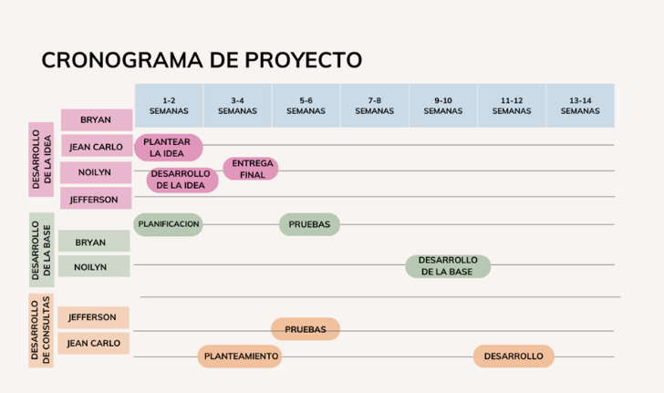

Fig. 2 Ejemplo de cronograma de trabajo.

VII. Conclusiones

El objetivo del proyecto es solucionar los problemas identificados en la gestión de inventario de la empresa, como la dificultad para realizar un seguimiento preciso de inventarios y problemas de stock. Al mejorar el sistema actual, la empresa podrá evitar encontrarse con problemas relacionados con el inventario en el futuro, incluidos los relacionados con el exceso o la falta de existencias.

Reducir los errores de inventario y mejorar la eficiencia operativa son resultados esenciales que deben establecerse como objetivos claros en cualquier proyecto. Para medir adecuadamente el progreso y garantizar los resultados deseados, estos objetivos deben ser medibles. Por lo tanto, es crucial establecer metas y objetivos específicos del proyecto para lograr resultados óptimos.

Los problemas de exceso y escasez de existencias podrían surgir de un sistema de inventario ineficiente, lo que genera dificultades para realizar un seguimiento preciso del inventario disponible y, en última instancia, dificulta la toma de decisiones informadas sobre el inventario. Por tanto, el sistema actual es inadecuado y no proporciona la información necesaria, lo que se traduce en una falta de organización.

También podemos decir que los problemas de inventario en la empresa se resolvieron con éxito mediante la implementación de un sistema eficiente que permitió un seguimiento preciso del inventario disponible y un control efectivo del stock. La mejora resultante en la eficiencia operativa y la capacidad para satisfacer la demanda de los clientes fue significativa.

VIII. Recomendaciones

Cuando se trata de administrar su inventario, utilizar herramientas como un cronograma y un diagrama de entidades puede beneficiar enormemente el proyecto. Con un cronograma, puede establecer plazos razonables y garantizar la finalización oportuna. Alternativamente, un diagrama de entidad proporciona una representación visual del sistema de inventario y sus diversas relaciones. Al utilizar estos recursos, es probable que su proyecto experimente una mayor eficacia y probabilidad de éxito.

Para garantizar un sistema de gestión de inventario preciso, una empresa debe comprometer los recursos necesarios, tanto tecnológicos como humanos. Esto significa invertir en tecnología adecuada y personal capacitado para mantener, instalar y actualizar el sistema, asegurando que la información del inventario esté siempre actualizada y sea correcta.

Para lograr niveles más altos de eficiencia operativa y minimizar los problemas relacionados con las existencias, la empresa debe mejorar sus métodos de gestión para la identificación de productos. Al llevar a cabo medidas para mejorar la organización del inventario, se pueden reducir los errores, lo que en última instancia conduce a una mayor eficiencia en las operaciones.

Los problemas identificados exigen la implementación de un sistema eficiente, uno que no solo sea funcional, sino que ayude a realizar un seguimiento preciso, gestione correctamente el stock y aumente la eficiencia operativa. A su vez, esto dirige la necesidad de un sistema de gestión de inventario que pueda proporcionar información actualizada y correcta sobre el inventario disponible. De esta manera, la empresa puede tomar decisiones informadas sobre sus existencias y, al mismo tiempo, mejorar su eficiencia operativa.

REFERENCIAS

1. S. M. Metev and V. P. Veiko, *Laser Assisted Microtechnology*, 2nd ed.,

R. M. Osgood, Jr., Ed. Berlin, Germany: Springer-Verlag, 1998.

1. J. Breckling, Ed., *The Analysis of Directional Time Series: Applications to Wind Speed and Direction*, ser. Lecture Notes in Statistics. Berlin, Germany: Springer, 1989, vol. 61.